113年恩主公醫院牙醫部住院醫師招考簡章
- 目的：舉辦恩主公醫院牙醫部PGY第一年住院醫師招募
- 考試型式：筆試，口試
- 筆試口試地點：恩主公醫院中山醫療大樓B1
- 時間:113.3.02(六) 9:00報到
- 報名方式：
通訊報名
1.請將附件列印貼製信封上，並以雙掛號將紙本報名表郵寄至恩主公醫院中山大樓牙科部陳小姐並將
2.報名資料電子檔郵件至13838@km.eck.org.tw
3.填寫google表單https://forms.gle/FURwKnZR1FDeZuSE8
- 報名資格：
- 國內外牙醫學系畢業具牙醫師執照者
- 國內牙醫學系應屆畢業生
- 國外牙醫系畢業並取得國內實習結業證明者
報名資料：檢核表、報名表(如附件)、甄選資料表、自傳、大學成績單、二吋照片二張、畢業證書影本(適用報名資格2者免繳)、醫師證書影本(適用報名資格2、3者免繳)、與報名資料(乙式兩份)以「掛號」寄出。
備註：使用紙本資料報名，也請務必將報名資料檔以電子郵件方式上傳至13838@km.eck.org.tw
- 報名截止時間：民國113年 2月26日(以郵戳為憑)
- 諮詢專線: 恩主公醫院 陳小姐(02)26723456轉3612

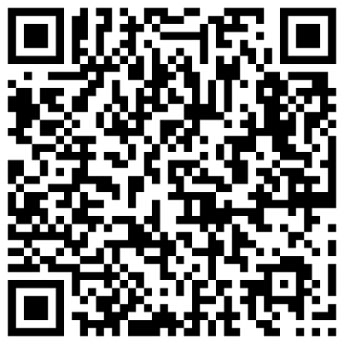

PGY 報考google連結

113年恩主公醫院牙醫部住院醫師招考簡章
中文姓名： 性別： |  | 二吋照片黏貼處
身份證字號： |  | 二吋照片黏貼處
生日： 年 月 日 |  | 二吋照片黏貼處
畢業學校系所： |  | 二吋照片黏貼處
畢業年份： 年畢
通訊地址：
電話： | 傳真：
行動電話：
Email：
113年恩主公醫院牙醫部住院醫師招考簡章

姓名：
應備資料
編號 | 名稱 | 說明 | 檢核(請勾選)
1 | 報名表
2 | 甄選資料表 | 請上醫院網站下載
3 | 自傳
4 | 大學成績單 | 附名次
5 | 二吋大頭照 | 一張
6 | 畢業證書影本及實習結業證書
7 | 醫師證書影本
8 | 以上所有資料 | 一式兩份
9 | 電子檔報名資料寄至 | 13838@km.eck.org.tw

